ENREACH CONTACT BENUTZERDOKUMENTATION
Stand: Juli 2025

Rechtliche Hinweise

Die Informationen in dieser Dokumentation wurden sorgfältig auf ihre Korrektheit überprüft, können aufgrund ständiger Aktualisierung und Änderungen jedoch Fehler enthalten.
Enreach übernimmt keine Verantwortung für Druck- und Schreibfehler.

Trotz sorgfältiger inhaltlicher Kontrolle übernimmt Enreach keine Haftung für die Inhalte externer Links und macht sich diese nicht zu eigen. Für den Inhalt der verlinkten Seiten sind ausschließlich deren Betrei- ber verantwortlich.

INHALTSVERZEICHNIS
Einleitung 4
Übersicht der Funktionen 5
Anmelden - Erste Schritte 6
  - Anmelden 6
  - SIM-Karte verknüpfen und Verbindungsart auswählen 6
Benutzeroberfläche 7
  - Dashboard 7
    - Statussignalisierung 7
    - Anrufer-ID 7
    - Erreichbarkeit 8
    - Mein Profil 9
  - Kontakte 9
  - Anrufliste 11
  - Chat 12
  - Tastatur 12
  - Einstellungen 12
Enreach Contact einstellen 13
  - Energiesparmodus deaktivieren 13
  - Von Enreach Contact abmelden 13
Statussignalisierung einstellen 15
  - Eigener Status 15
    - Präsenzstatus wählen 15
Kontakte finden und anzeigen 17
  - Kontakte suchen 17
  - Kontaktquelle auswählen 17
  - Kontaktliste nach Favoriten und Verfügbarkeit filtern 18
  - Weitere Funktionen pro Kontakteintrag 18
Favoriten hinzufügen und entfernen 19
Telefonieren 21
  - Anrufe starten und beenden 21
    - Optionen während eines Anrufs 22
  - Rufnummer festlegen oder unterdrücken 24
Umleitungen. 26
  - Sofortige Umleitung 26
  - Verzögerte Umleitung 26
Verbindungsart 27
  - SIM-Karte verknüpfen 29
Voicemails abspielen und verwalten 30
  - Voicemails verwalten 30
Chat 32
  - Direktnachrichten 32
  - Chat-Räume 33
  - Fotos, Videos und Dateien senden 35
  - Weitere Optionen im Bereich Chat 36
Wie werde ich Beta-Tester? 37
Anforderungen 38

1 EINLEITUNG

Mit Enreach Contact steht Ihnen eine einfach zu bedienende VoIP- Lösung zur Verfügung, die auf die schnelle und intuitive Kommunika- tion mit Ihren Kontakten ausgelegt ist und Ihr Smartphone zu einer voll- wertigen Nebenstelle Ihrer Telefonanlage macht.
Einen Überblick über die Leistungs- und Funktionsmerkmale von Enre- ach Contact finden Sie im Abschnitt 2 Übersicht der Funktionen, Seite 5.

2 ÜBERSICHT DER FUNKTIONEN

Kontakte
- Kontakte finden und anzeigen
- Favoriten hinzufügen und entfernen
- Kontaktquelle auswählen

Statussignalisierung
- Eigener Status (Automatisch, Als abwesend anzeigen, Beschäftigt, Als offline anzeigen)

Telefonie
- Anrufe starten und beenden
- Mikrofon stumm schalten
- Zwischen zwei aktiven Gesprächen wechseln (Makeln)
- Telefonieren mit einem Bluetooth-Gerät
- Verbindungsart für eingehende und ausgehende Anrufe auswählen
- Gerät für eingehende Anrufe auswählen

Anrufliste
- Datum und Zeit aller Anrufe anzeigen
- Anrufe in Abwesenheit anzeigen
- Anrufe direkt aus der Anrufliste starten
- Voicemails abspielen und verwalten

Chat
- Direktnachrichten
- Fotos, Videos und Dateien senden
- Chat-Räume

3 ANMELDEN - ERSTE SCHRITTE

Wenn Enreach Contact nicht bereits für Sie auf Ihrem Smartphone ein- gerichtet wurde, laden Sie die Anwendung bitte aus dem Google Play Store herunter.
Wenn Sie von Ihrem Administrator eine E-Mail erhalten haben, gelan- gen Sie über einen Link zum Operator zur Möglichkeit der Vergabe eines Kennwortes.
Führen Sie folgende Schritte aus:
- Anmelden
- SIM-Karte verknüpfen und Verbindungsart auswählen

ANMELDEN
SIM-KARTE VERKNÜPFEN UND VERBINDUNGSART AUSWÄHLEN
Es wird empfohlen, die SIM-Karte mit Ihrem Gerät zu verknüpfen, um doppelte Anrufe zu vermeiden. Wenn die SIM-Karte nicht mit Ihrem Gerät verknüpft ist, werden eingehende Anrufe sowohl auf der App, als auch über das mobile Netz signalisiert. Befolgen Sie die Schritte unter 11 Verbindungsart, Seite 27.
Bitte beachten Sie, dass die SIM-Karte, die Ihrer Enreach Contact Bestellung zugeordnet ist, auf Ihrem Gerät aktiviert sein muss, da es sonst zu Fehlver- halten kommen kann. Bei Fragen wenden Sie sich bitte an Ihren Administra- tor.

Enreach Contact ist eine VoIP-Lösung. Um Anrufe empfangen und starten zu können, benötigen Sie eine funktionierende Internetverbindung.

So melden Sie sich an Enreach Contact an
- Tippen Sie auf das App-Symbol, um Enreach Contact zu öffnen.
- Vergeben Sie die Anrufberechtigungen.
  - Die Anmeldeseite erscheint.
- Geben Sie Ihre E-Mail-Adresse sowie Ihr Kennwort ein. Das Kennwort haben Sie bereits im Operator vergeben.
- Tippen Sie auf Anmelden.
  - Die Seite Mein Profil öffnet sich.

4 BENUTZEROBERFLÄCHE

Die Benutzeroberfläche von Enreach Contact ist so aufgebaut, dass Sie intuitiven Zugriff auf alle hinterlegten Kontaktdaten Ihrer Kollegen und Geschäftspartner haben. Sie ist in die Bereiche Kontakte, Anrufliste, Dashboard (inkl. Einstellungen), Chat und Tastatur unterteilt.

DASHBOARD
Auf dem Dashboard finden Sie einen Überblick über Ihre Einstellungen und können direkt Änderungen vornehmen.
Sie können Ihre Statussignalisierung wählen und sehen im Bereich Erreichbarkeit auf einen Blick, welches Endgerät Sie für eingehende Anrufe konfiguriert haben. Unter Anrufer-ID sehen Sie welche Telefon- nummer Sie nutzen und unter Meine Wartefelder an welchen Wartefel- dern Sie angemeldet sind. Weitere persönlichen Informationen wie z. B. Ihre Durchwahl oder Ihre E-Mail-Adresse finden Sie unter Mein Profil.
Auch die Konfiguration Ihrer Erreichbarkeit ist auf dem Dashboard sicht- bar und direkt anpassbar.
Das Dashboard ist der zentrale Ort, an dem Sie komfortabel Änderun- gen in der Konfiguration vornehmen können. Sie erreichen es jederzeit über Ihr Profilbild in der Mitte der Menüleiste.

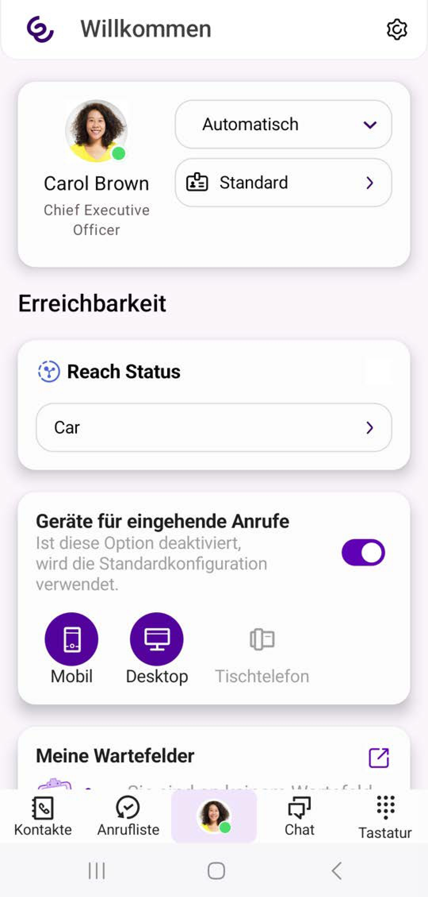

STATUSSIGNALISIERUNG
Über das Setzen Ihres Status können Sie Ihren Kontakten Auskunft über Ihre Verfügbarkeit geben. Auf dem Dashboard können Sie Ihren Status auswählen. Weitere Informationen zur Einstellung des Präsenzstatus finden Sie unter 6 Statussignalisierung einstellen, Seite 15.

ANRUFER-ID
Im Bereich Anrufer-ID können Sie Ihre Rufnummer wählen, die bei aus- gehenden Anrufen signalisiert werden soll. Dabei können Sie Ihren Ruf- nummern und Firmen-Rufnummern wählen. Außerdem können Sie die Signalisierung der Rufnummer unterdrücken. Weitere Informationen finden Sie unter 9.2 Rufnummer festlegen oder unterdrücken, Seite 24

ERREICHBARKEIT
Im Bereich Erreichbarkeit legen Sie fest, welches Endgerät Sie für ein- gehende Anrufe nutzen möchten. Außerdem melden sich an Wartefel- dern an bzw. ab und konfigurieren die Rufumleitungen.

Reach Status

Hier wird Ihr aktueller REACH Status angezeigt. Er ist abhängig von Ihrer in der REACH App oder im Operator vorgenommenen Konfiguration.
Sie können Ihren aktuellen Status mit einem manuell gesetzten Status überschreiben. Weitere Informationen finden Sie in der REACH Doku- mentation.

So aktivieren Sie die manuelle Statusüberschreibung
    - Tippen Sie im Bereich Reach Status auf den Status und wählen Sie anschließend aus dem Drop-Down-Feld den Status, den Sie manuell einstellen wollen.
    - Wählen Sie ggf. den Tag und die Uhrzeit aus, wann der manuell eingestellte Status enden soll.
    - Tippen Sie auf Speichern.
      - Ihre manuell eingestellte Statusüberschreibung ist aktiv.
    - Durch Tippen auf 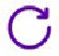 können Sie den manuellen Status wieder deaktivieren.

Geräteauswahl für eingehende Anrufe

Wenn Sie nicht Ihre Standard-REACH-Einstellungen für die verwendeten Geräte bei eingehenden Anrufen nutzen möchten, können Sie die Ein- stellungen in der Enreach Contact App überschreiben.
Diese Option überschreibt Ihre REACH-Einstellungen.
Ihr Standard REACH-Profil wird von Ihrem Administrator in Operator ver- waltet.

So wählen Sie ein Gerät für eingehende Anrufe
Je nach Einstellung können Sie unterschiedliche Geräte für eingehende Anrufe auswählen. Folgende Optionen stehen zur Auswahl:
- Mobile
- Desktop
- Tischtelefon
Für weitere Informationen zur Auswahl der Geräte-Optionen und den mög- lichen Szenarien, siehe 11 Verbindungsart, Seite 27.
- Aktivieren Sie Geräte für eingehende Anrufe.
- Tippen Sie auf das Gerät bzw. die Geräte, die Sie für eingehende Anrufe auswählen möchten.
  - Ihre REACH-Einstellungen werden überschrieben und eingehende
Anrufe werden auf dem/den ausgewählte(n) Gerät(en) signalisiert.

Meine Wartefelder

Wartefelder werden für die automatische Anrufverteilung genutzt.

So melden Sie sich an Wartefeldern an und ab
- Tippen Sie auf  neben Meine Wartefelder.
- Aktivieren Sie die Wartefelder, an denen Sie sich anmelden möchten bzw. deaktivieren Sie die Wartefelder, von denen Sie sich abmelden möchten.
  - Sie werden an den Wartefeldern an- bzw. abgemeldet.
  - Gehen Sie durch Tippen auf  zurück zum Dashboard. Auch dort können Sie sich direkt von Wartefeldern abmelden.

Umleitung

Hier legen Sie fest, wann und wohin Sie eingehende Anrufe umleiten möchten. Eine Umleitung kann sofort oder verzögert erfolgen. Ob eine

Umleitung aktiv ist, wird im Menü an Ihrem Profilbild  angezeigt. Weitere Informationen finden Sie unter 10 Umleitungen, Seite 26.

MEIN PROFIL
Im Bereich Mein Profil können Sie Ihre Durchwahl, Ihre verschiedenen Telefonnummern und Ihre E-Mail-Adresse sehen und Ihre Berufsbe- zeichnung sowie Ihren Status ändern als auch weitere Telefonnum- mern oder E-Mail-Adressen hinzufügen oder entfernen. (siehe auch 6.1 Eigener Status, Seite 15).
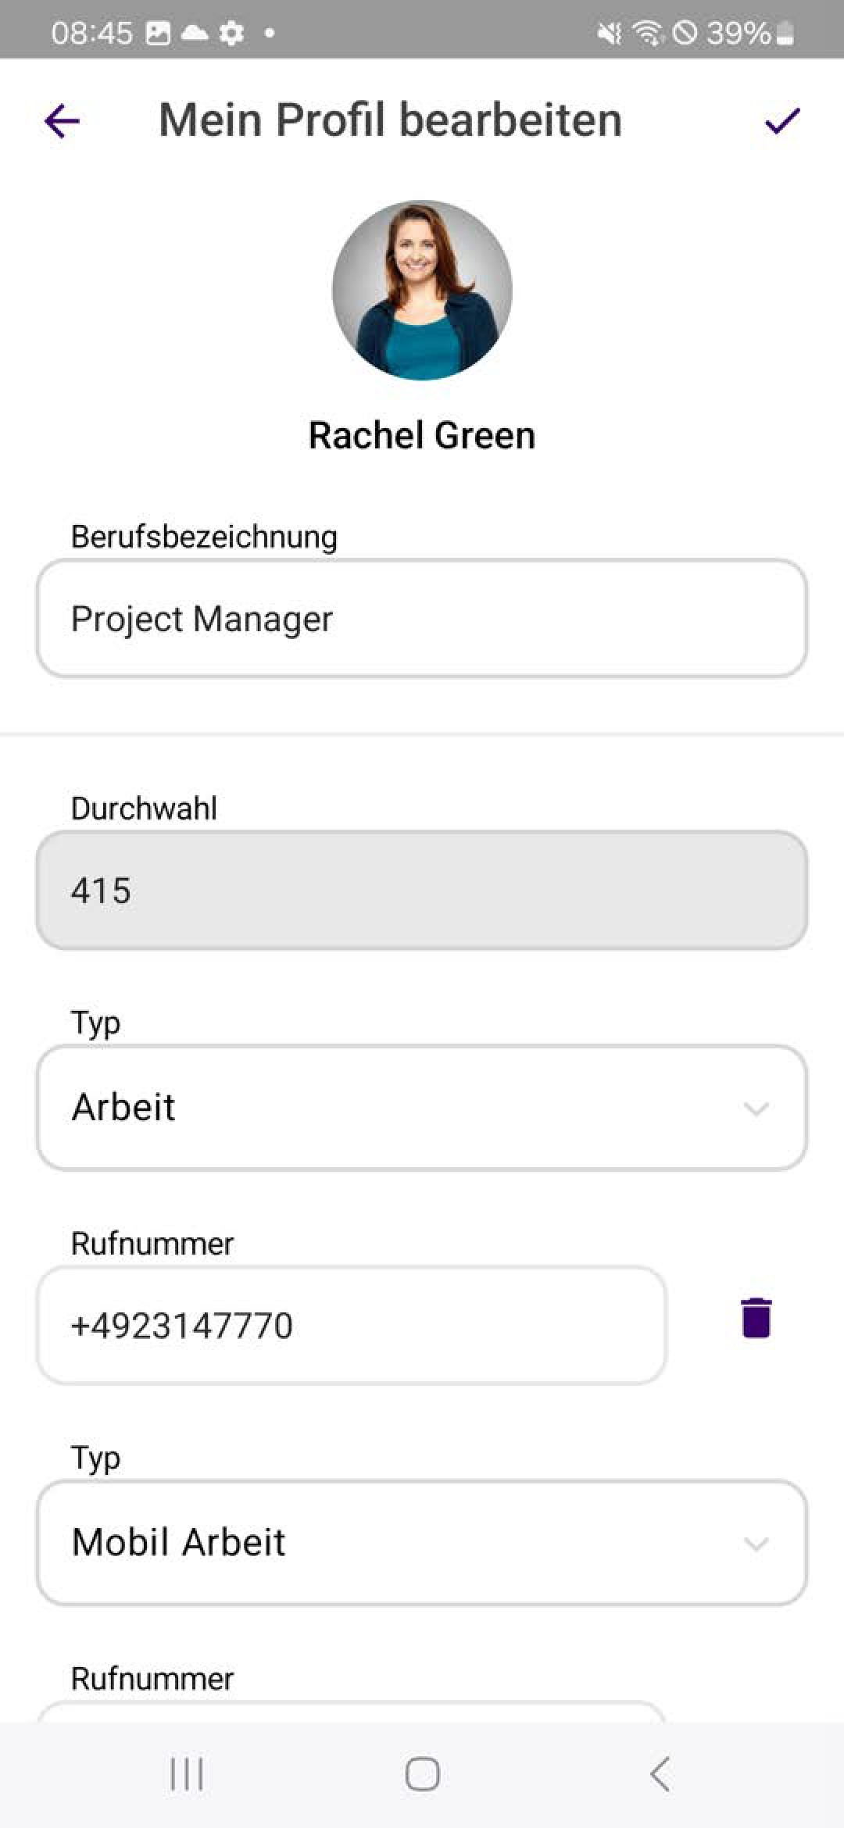

So fügen Sie eine Berufsbezeichnung hinzu
    - Tippen Sie auf  neben Mein Profil.
    - Geben Sie den gewünschten Jobtitel in das Feld Berufsbezeichnung
ein.
    - Tippen Sie auf  .
      - Die Berufsbezeichnung ist für Ihre Kontakte auf Ihrem Profil sicht- bar.

So fügen Sie eine Telefonnummer hinzu
- Tippen Sie auf  neben Mein Profil.
- Tippen Sie auf + TELEFON.
- Wählen Sie aus, um welche Art Rufnummer es sich handelt, z. B. privat, Büro etc.
- Geben Sie die Rufnummer ein.
- Tippen Sie auf .
  - Die Rufnummer ist für Ihre Kontakte auf Ihrem Profil sichtbar.

So fügen Sie eine E-Mail-Adresse hinzu
- Tippen Sie auf neben Mein Profil.
- Tippen Sie auf + E-MAIL.
- Wählen Sie aus, um welche Art E-Mail-Adresse es sich handelt, z. B. persönlich, Büro etc.
- Geben Sie die E-Mail-Adresse ein.
- Tippen Sie auf .
  - Die E-Mail-Adresse ist für Ihre Kontakte auf Ihrem Profil sichtbar.

KONTAKTE
Im Bereich Kontakte finden Sie Kontaktdaten Ihrer Kollegen und, wenn Sie den Zugriff erlauben, Ihrer Kontakte, welche Sie auf dem Smart- phone hinterlegt haben. Sie können Kontakte zu Ihren Favoriten hinzu- fügen. Über einen Filter (Kollegen, Unternehmen, Persönliche und

Lokale) können Sie die Anzeige der Kontakte einschränken. Außerdem können Sie die Ansicht Ihrer Kontakte nach Favoriten filtern sowie nur Kontakte anzeigen lassen, deren Status auf Verfügbar steht.
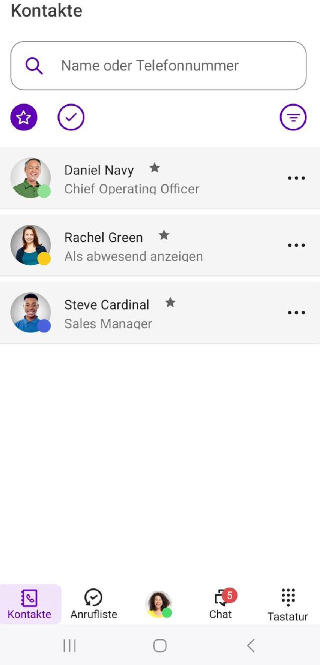
Die Datenaktualisierung von Enreach Contact erfolgt automatisch in zykli- schen Abständen. Zur manuellen Aktualisierung Ihrer Kontakte ziehen Sie den Inhalt der Liste mit dem Finger herunter.

Suchfeld

Im Suchfeld können Sie Ihre Kontakte nach Namen und Telefonnum- mer durchsuchen. Die Suche kann zusätzlich über einen Filter einge- schränkt werden.

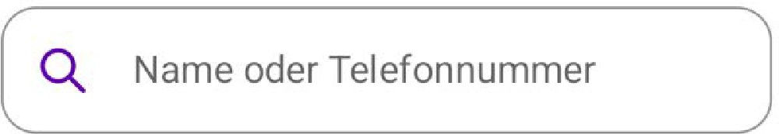
Für weitere Informationen siehe 7.1 Kontakte suchen, Seite 17.

Kontaktprofil

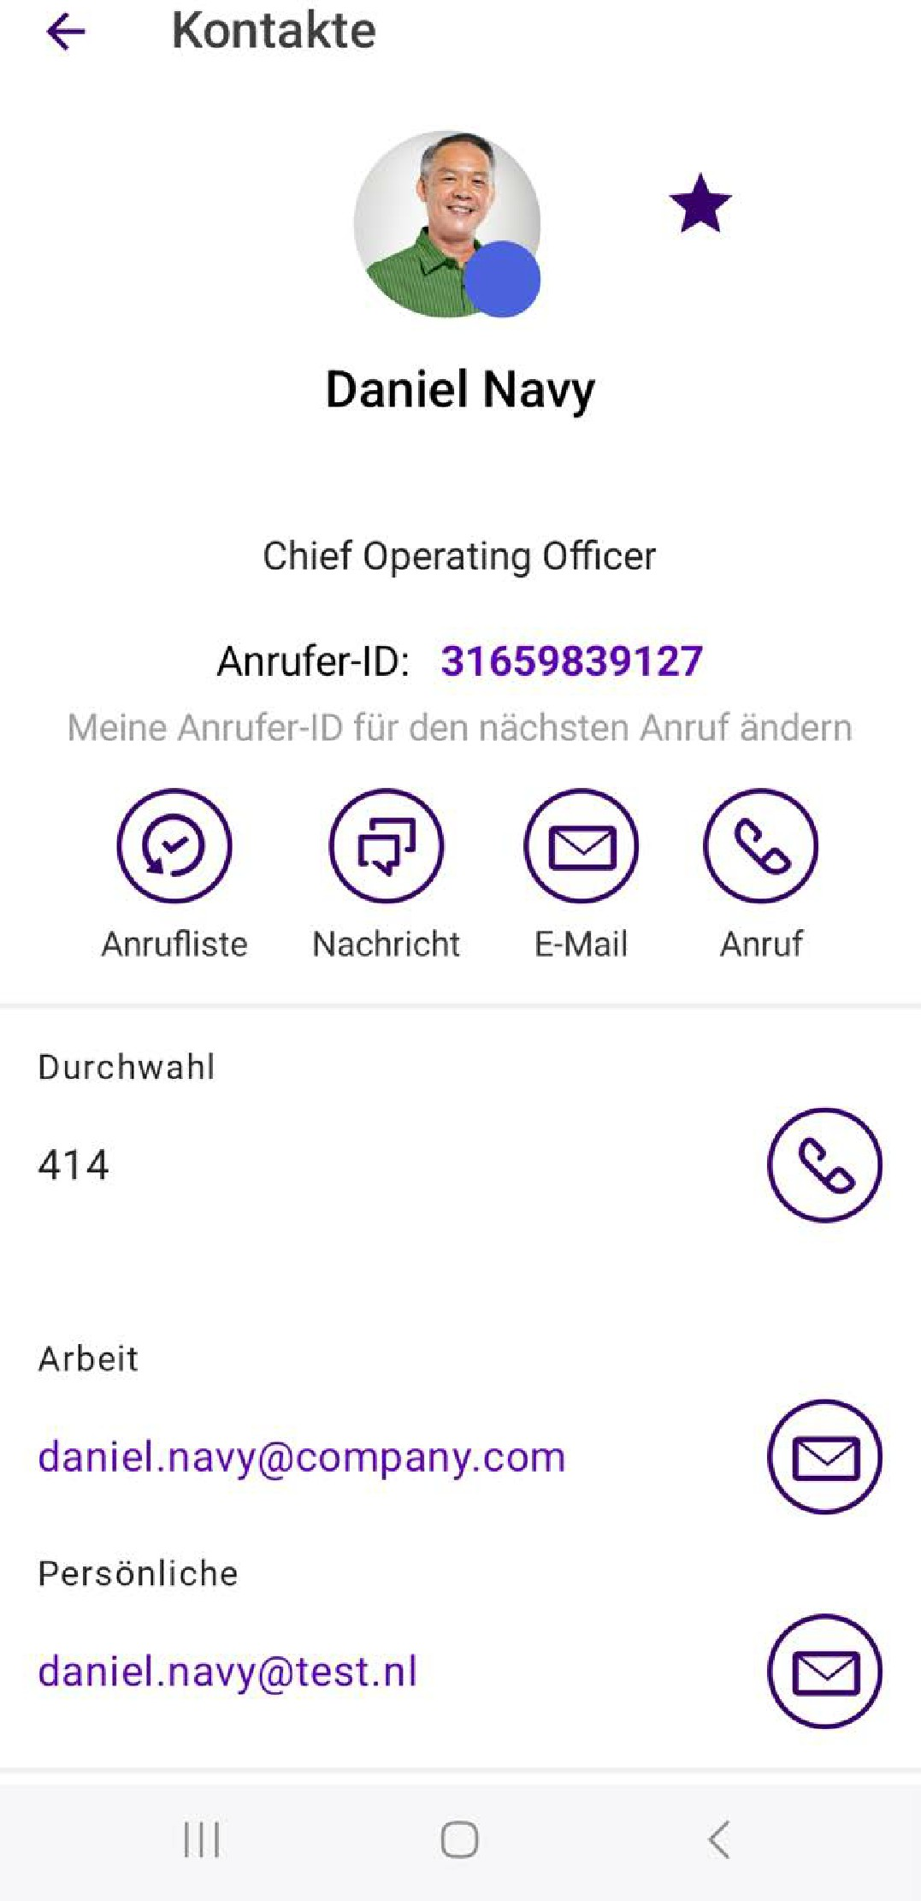
Wenn Sie auf einen Kontakt in der Kontaktliste tippen, wird das ent- sprechende Kontaktprofil angezeigt. Hier sehen Sie, sofern hinterlegt, das Profilbild, die Statusmeldung und alle verfügbaren Kontaktinforma- tionen (z.B. Rufnummern und E-Mail-Adresse) Ihres Kontakts. Von hier aus können Sie Anrufe direkt starten, Kontakte zu Ihren Favoriten hin- zufügen sowie Ihrem Kontakt eine E-Mail senden oder eine Textnach- richt schicken.

Für weitere Informationen siehe 9 Telefonieren, Seite 21. Siehe auch 8 Favoriten hinzufügen und entfernen, Seite 19.

ANRUFLISTE
Im Bereich Anrufliste sind sämtliche empfangenen und getätigten Anrufe chronologisch aufgelistet.
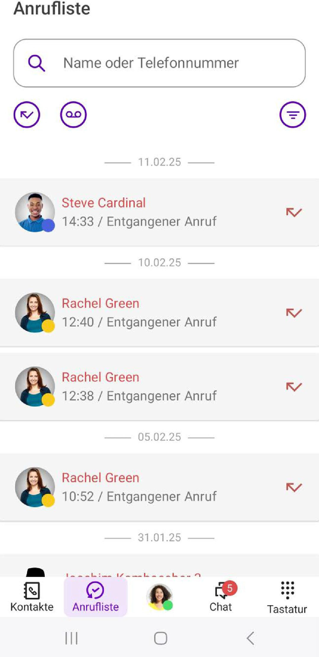
Über das Suchfeld können Sie innerhalb der Liste gezielt nach Namen oder Rufnummer suchen.
Befindet sich ein Kontakt momentan in einem Gespräch, erscheint der Präsenzstatus rot  .
Ein Pfeil im Eintrag zeigt an, ob es sich um einen eingegangen, ausge- gangenen oder entgangenen Anruf handelt.Wenn Sie eine Voicemail empfangen haben, wird dies ebenfalls mit einem Symbol angezeigt.

Symbol | Erläuterung
 | Eingegangener Anruf
 | Ausgegangener Anruf
 | Entgangener Anruf
 | Empfangene Voicemail
Wenn Sie Anrufe verpasst oder abgelehnt haben, wird die Anzahl der
entgangenen Anrufe in der Leiste neben Anrufliste angezeigt, wenn der Bereich nicht im Fokus ist.
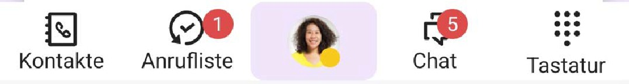
Die Datenaktualisierung von Enreach Contact erfolgt automatisch in zykli- schen Abständen. Zur manuellen Aktualisierung Ihrer Anrufliste ziehen Sie den Inhalt der Liste mit dem Finger herunter.

So rufen Sie zusammengefasste Ereignisse im Detail auf
1 Tippen Sie auf den Eintrag innerhalb der Anrufliste.
- Eine Übersicht der einzelnen Anrufe wird angezeigt.

CHAT
Im Bereich Chat können Sie Textnachrichten an einen oder mehrere Teilnehmer versenden. Siehe auch 13 Chat, Seite 32.
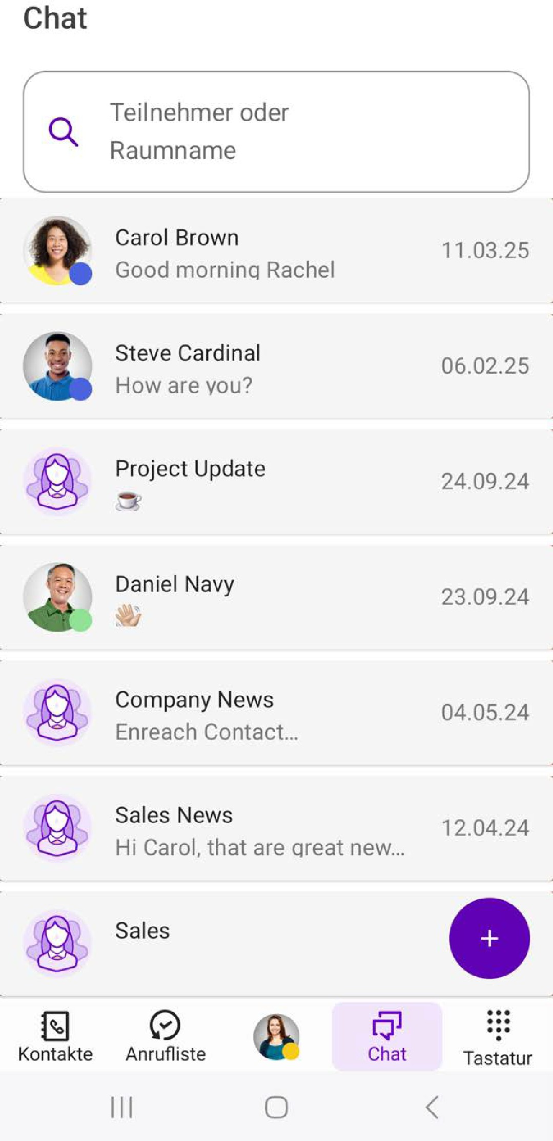

TASTATUR
Über das Icon steht Ihnen ein Ziffernblock zur Verfügung, den Sie wie bei einem normalen Telefon zur Direkteingabe von Telefonnum-
mern verwenden können. Siehe auch So starten und beenden Sie einen Anruf über die Tastatur, Seite 22.

EINSTELLUNGEN
Die Einstellungen finden Sie über das Icon  in der rechten oberen Ecke im Dashboard. Hier können Sie verschiedene Einstellungen zu unterschiedlichen Bereichen der App tätigen. Siehe auch 5 Enreach Con- tact einstellen, Seite 13.
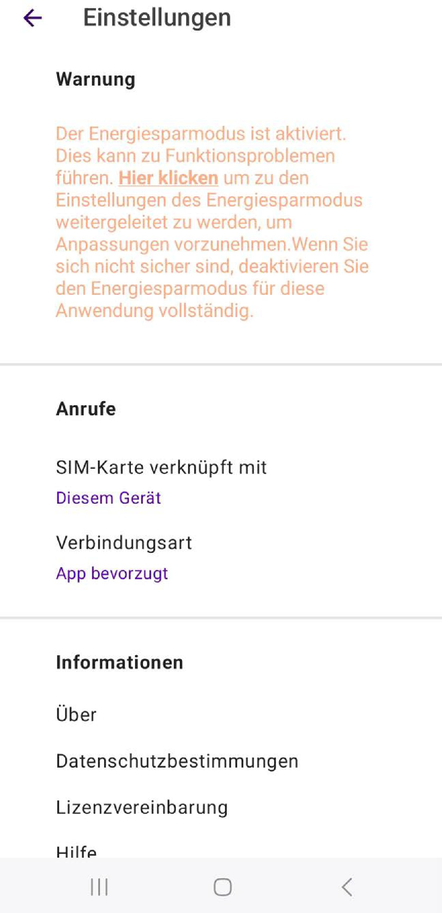

5 ENREACH CONTACT EINSTELLEN
Einstellung | Erläuterung
Informationen | Protokolle teilen | Hier haben Sie die Möglichkeit, Logs zur Anwendung zu teilen. Nach dem Auftreten eines Problems, können Sie hier für ein Kundenticket an das App-Protokoll der letzen 48 Stunden gelangen.
Abmelden | Hier melden Sie sich von Enreach Contact ab, siehe auch  5.2 Von Enreach Contact abmelden, Seite 13.

Dieses Kapitel beschreibt, wie Sie verschiedene Enreach Contact Funkti- onen einstellen können.
Innerhalb der Einstellungen  finden Sie Einstellungen zu unter- schiedlichen Themen.

Einstellung | Erläuterung
Anrufe | SIM-Karte verknüpft mit | Hier können Sie sehen, ob und mit welchem Gerät Ihre SIM-Karte verknüpft ist. Tippen Sie auf diese Option, um Ihre SIM-Karte mit Ihrem Gerät zu verknüpfen. Siehe 11 Verbindungsart, Seite 27.
Anrufe | Verbin- dungsart | Hier können Sie entscheiden, wie die Anrufe zugestellt und getätigt werden sollen: Via GSM oder über die Enreach Contact App. Es stehen folgende Optionen zur Auswahl:  - Nur App  - Nur GSM  - App bevorzugt  - GSM bevorzugt  Weitere Informationen zu den verschiedenen Verbin- dungsarten finden Sie unter SIM-Karten-Verknüpfung.
Informationen | Über | Hier finden Sie Informationen über die Anwendung.
Informationen | Datenschutzbestim- mungen | Hier gelangen Sie zu den Datenschutzbestimmungen.
Informationen | Lizenzvereinbarung | Hier gelangen Sie zur Lizenzvereinbarung.
Informationen | Hilfe | Hier gelangen Sie zur Onlinehilfe der App.

ENERGIESPARMODUS DEAKTIVIEREN
Wenn der Energiesparmodus aktiviert ist, kann dies zu Funktionsstö- rungen führen. Wir empfehlen diesen zu deaktivieren.
Ist Ihr Energiesparmodus aktiviert, so erscheint innerhalb der Einstel- lungen von Enreach Contact eine Warnung. Über einen Link gelangen Sie direkt in die Energiesparmodus-Einstellungen Ihres Smartphones.

So deaktivieren Sie den Energiesparmodus
- Tippen Sie in der oberen rechten Ecke im Dashboard auf  .
- Tippen Sie auf Hier klicken.
  - Die Seite Akkuoptimierung öffnet sich.
- Tippen Sie auf Alle Apps.
- Tippen Sie auf Enreach Contact.
- Deaktivieren Sie die Akkuoptimierung.
  - Die Warnung zum Deaktivieren des Energiesparmodus wird nicht länger in den Einstellungen angezeigt.

VON ENREACH CONTACT ABMELDEN

So melden Sie sich von Enreach Contact ab
- Tippen Sie in der oberen rechten Ecke im Dashboard auf  .

- Tippen Sie auf Abmelden.
  - Sie sind nicht länger an Enreach Contact angemeldet und erhalten keine Anrufe und Nachrichten mehr.

6 STATUSSIGNALISIERUNG EINSTELLEN

Die Statussignalisierung von Enreach Contact ist eine nützliche Funk- tion, um Ihren Kontakten genaue Auskunft über Ihre Verfügbarkeit zu geben.

EIGENER STATUS
Sie können Ihren eigenen Status auswählen. Zur Verfügung stehen Automatisch, Beschäftigt, Als abwesend anzeigen und Als offline anzeigen.
Erhalten Sie einen Anruf oder befinden Sie sich in einem Gespräch oder in einem Meeting, so wird Ihr Präsenzstatus automatisch auf rot gesetzt. Es sei denn, Sie haben Ihren Status selbst auf Als offline anzei- gen gesetzt. In diesem Fall bleibt Ihr Status auf Offline.
Siehe auch 6.1.1 Präsenzstatus wählen, Seite 15.

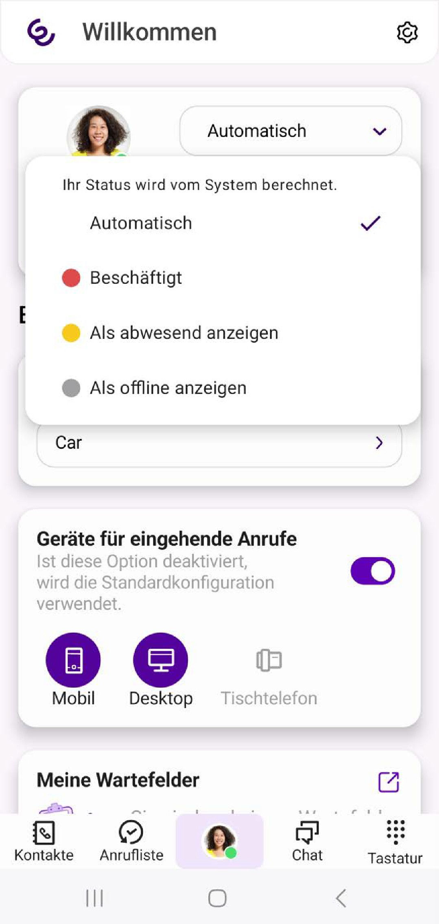

PRÄSENZSTATUS WÄHLEN
Der Präsenzstatus wird in Form eines Icons am rechten unteren Rand Ihres Profilbildes angezeigt.
Folgende Statusinformationen stehen zur Verfügung:

Status | Symbol | Erläuterung
Automatisch |  | Erreichbar  Dieser Status signalisiert Ihren Kontakten, dass Sie an einem Tischtelefon angemeldet sind oder eine Enreach Contact SIM Karte mit Ihrem Benutzer verknüpft ist und Sie somit an einem Mobiltelefon erreichbar sind. Sie sind nicht an der Enreach Contact Desktop oder Mobile App angemeldet.
Automatisch |  | Online  Dieser Status signalisiert, dass Sie an Enreach Contact Desktop oder Enreach Contact Mobile angemeldet sind
Offline
Dieser Status signalisiert, dass Sie an keinem Endgerät und Client angemeldet sind.
Als abwesend anzeigen |  | Dieser Status signalisiert, dass Sie momentan nicht zur Verfügung stehen.
Beschäftigt |  | Dieser Status signalisiert, dass Sie gerade beschäftigt sind, sich zum Beispiel in einem Anruf oder einer Besprechung befinden.
Als offline anzeigen |  | Mit dieser Option wird Ihr Status an allen Endgeräten und an Enreach Contact Mobile und Desktop als abgemeldet signalisiert.
Bei Auswahl von Automatisch wird der Status vom System gesetzt und signalisiert Ihre momentane Verfügbarkeit. Als abwesend anzeigen, Beschäftigt und Als offline anzeigen können Sie selbst wählen.

So wählen Sie Ihren Status in Enreach Contact aus
    - Tippen Sie im Dashboard auf Ihren Status neben Ihrem Profilbild.
    - Wählen Sie den gewünschten Status.
      - Das Status-Icon an Ihrem Profilbild ändert sich. Ihre Kontakte sehen den gewählten Status.

7 KONTAKTE FINDEN UND ANZEIGEN

Im Menü Kontakte stehen Ihnen zahlreiche Optionen zur Verfügung, um Kontakte zu finden und anzeigen zu lassen.
Beachten Sie bei der Speicherung und Verarbeitung von personenbezoge- nen Daten die jeweils anwendbaren gesetzlichen Datenschutzbestimmun- gen. Bei Fragen zum Thema Datenschutz wenden Sie sich an Ihren Administrator.
Personenbezogene Daten können nicht automatisch gelöscht werden. Um die geltenden Datenschutzbestimmungen zu erfüllen, müssen Sie ggf. die Einträge manuell löschen.
Beachten Sie die länderspezifischen Notrufnummern und achten Sie bei der Speicherung von Kontakten darauf keine Nummer bzw. Durchwahl festzule- gen, die einer Notrufnummer gleich ist. Diese werden beim Anrufen blo- ckiert.

KONTAKTE SUCHEN
Das Feld zur Kontaktsuche befindet sich oberhalb der Kontaktliste. Wischen Sie die Kontaktliste ggf. mit dem Finger nach unten, falls das Suchfeld noch nicht sichtbar sein sollte. Hier können Sie einen Vor- oder Nachnamen sowie eine Telefonnummer eingeben, um Ihre Kon- takte zu durchsuchen.
Die Suchergebnisse werden mit Eingabe jedes Zeichens automatisch aktualisiert und semantisch gruppiert.
Außerdem können Sie zusätzlich nach Kontakten filtern, die den Besetztlampenfeld-Status Verfügbar haben oder die unter Ihre Favori- ten fallen.

KONTAKTQUELLE AUSWÄHLEN
Sie können individuell auswählen, welche Kontaktquellen in Ihrer Kon- taktliste angezeigt werden sollen.

So wählen Sie Ihre individuelle Kontaktliste aus
- Tippen Sie oberhalb der Kontaktliste auf .
  - Standardmäßig ist der Filter Kollegen ausgewählt.
- Tippen Sie auf Kollegen.
  - Es erscheint eine Leiste mit weiteren Kontaktquellen:

Kontaktgruppe | Erläuterung
Kollegen | Alle Mitarbeiter in Ihrem Unternehmen
Unternehmen | Externe Kontakte für alle Mitarbeiter sichtbar
Persönliche | Alle persönlich auf dem Server hinterlegten Kontakte
Gruppen | Durchwahl-Gruppen
Wartefelder | ACD-Gruppen
Lokale | Alle Kontakte auf Ihrem Endgerät. Für diese Kontakte müssen Sie Enreach Contact zunächst Lesezugriff gewähren (Zu Quellen hinzufügen).
- Wählen Sie die gewünschte Quelle aus.
- Tippen Sie auf , um die Auswahl zu bestätigen.
  - Vor dem Icon sehen Sie die gewählten Kontaktquellen, nach denen gefiltert wurde.
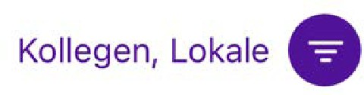
- Tippen Sie auf , um den gewählten Filter zu deaktivieren.
  - Das Icon  zeigt an, dass der Filter deaktiviert ist.

KONTAKTLISTE NACH FAVORITEN UND VERFÜGBARKEIT FILTERN
Sie können die Kontakte, die in Ihrer Kontaktliste angezeigt werden, zusätzlich nach Favoriten und/oder Verfügbarkeit filtern. Haben Sie bei- spielsweise die Kontaktquelle Kollegen ausgewählt und den Filter Favo-
riten können Sie auf die Schnelle sehen, wer von Ihren Kollegen überhaupt verfügbar ist.

So filtern Sie Ihre Kontaktliste nach Favoriten
1 Tippen Sie auf .
- Der Favoriten-Filter ist aktiv  und es werden all Ihre Kontakte gelistet, die Sie als Favorit festgelegt haben.
Siehe auch 8 Favoriten hinzufügen und entfernen, Seite 19.
Dieser Filter kann auf die unterschiedlichen Kontaktquellen angewandt werden.

So filtern Sie Ihre Kontaktliste nach Verfügbarkeit
1 Tippen Sie auf 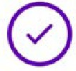
- Der Verfügbar-Filter ist aktiv  und alle Kontakte mit dem Status
Erreichbar und Online werden angezeigt.
Dieser Filter kann auf die unterschiedlichen Kontaktquellen angewandt werden.

WEITERE FUNKTIONEN PRO KONTAKTEINTRAG
Durch Tippen auf neben dem gewünschten Kontakt können Sie unmittelbar weitere Funktionen aufrufen.

Funktion | Beschreibung
 | Kontakt zu Favoriten hinzufügen
 | Kontakt eine Direkt-Nachricht senden
 | Kontakt anrufen

8 FAVORITEN HINZUFÜGEN UND ENTFERNEN

Kollegen und Geschäftspartner, mit denen Sie häufig telefonieren, kön- nen als Favoriten hinterlegt werden. Nach diesen können Sie in der Kontaktliste filtern.
Beachten Sie bei der Speicherung und Verarbeitung von personenbezoge- nen Daten die jeweils anwendbaren gesetzlichen Datenschutzbestimmun- gen. Bei Fragen zum Thema Datenschutz wenden Sie sich an Ihren Administrator.
Personenbezogene Daten können nicht automatisch gelöscht werden. Um die geltenden Datenschutzbestimmungen zu erfüllen, müssen Sie ggf. die Einträge manuell löschen.

So fügen Sie einen Kontakt zu Ihren Favoriten hinzu
- Tippen Sie auf Kontakte.
  - Die Kontaktliste öffnet sich.
- Tippen Sie auf den gewünschten Kontakt.
- Tippen Sie innerhalb des Kontakts auf .

- Der Kontakt wird zu Ihren Favoriten hinzugefügt. oder
- Tippen Sie auf Kontakte.
- Tippen Sie neben dem gewünschten Kontakt auf .
  - Weitere Icons erscheinen zum Eintrag.



    - Tippen Sie auf .
      - Der Kontakt wird zu Ihren Favoriten hinzugefügt. Siehe auch 7.4 Weitere Funktionen pro Kontakteintrag, Seite 18.
So entfernen Sie Kontakte aus Ihren Favoriten
1 Tippen Sie innerhalb eines Kontakts auf das aktivierte Sternchen neben dem Profilbild.
      - Der Kontakt wird aus Ihren Favoriten entfernt.
oder
- Tippen Sie auf Kontakte.
- Tippen Sie auf .
  - Der Favoriten-Filter ist aktiv  . Ihre Favoriten werden gelistet.
- Tippen Sie neben dem gewünschten Kontakt auf .
  - Weitere Icons erscheinen zum Eintrag.
- Tippen Sie auf .
  - Der Kontakt wird aus Ihren Favoriten entfernt.

9 TELEFONIEREN

Wenn es ums Telefonieren geht, lässt Enreach Contact keine Wünsche offen. In diesem Kapitel finden Sie ausführliche Beschreibungen zu den Enreach Contact Telefoniefunktionen.

ANRUFE STARTEN UND BEENDEN

Beachten Sie die länderspezifischen Notrufnummern und achten Sie bei der Speicherung von Kontakten darauf keine Nummer bzw. Durchwahl festzule- gen, die einer Notrufnummer gleich ist. Diese werden beim Anrufen blo- ckiert.

Mit Enreach Contact haben Sie mehrere Möglichkeiten, um Anrufe zu tätigen.
Beachten Sie bei der Speicherung und Verarbeitung von personenbezoge- nen Daten die jeweils anwendbaren gesetzlichen Datenschutzbestimmun- gen. Bei Fragen zum Thema Datenschutz wenden Sie sich an Ihren Administrator.
Personenbezogene Daten können nicht automatisch gelöscht werden. Um die geltenden Datenschutzbestimmungen zu erfüllen, müssen Sie ggf. die Einträge manuell löschen.

So starten und beenden Sie einen Anruf über die Kontaktliste
Standardmäßig werden Anrufe über die in Ihrem REACH-Profil festgelegten Einstellungen empfangen und getätigt. Um dies zu ändern, siehe 11 Verbin- dungsart, Seite 27.
- Tippen Sie auf .
- Tippen Sie auf den gewünschten Kontakt in der Kontaktliste.
  - Es erscheint das Kontaktprofil.
- Tippen Sie auf den Kontakt, den Sie anrufen möchten.
- Tippen Sie neben der Rufnummer auf .
  - Der Anruf startet.

- Tippen Sie auf  , um den Anruf zu beenden.

So starten und beenden Sie einen Anruf über die Anrufliste
- Tippen Sie auf  .
- Tippen Sie auf den gewünschten Eintrag in der Anrufliste.

- Tippen Sie auf 
  - Der Anruf startet.
- Tippen Sie auf  , um den Anruf zu beenden.

- Tippen Sie auf .
  - Die Tastatur öffnet sich.
- Geben Sie gewünschte Rufnummer (hier: 511) über die Ziffern der Tastatur ein.
- Tippen Sie auf  , um den Wählvorgang einzuleiten.
  - Der Anruf startet.

OPTIONEN WÄHREND EINES ANRUFS
So starten und beenden Sie einen Anruf über die Tastatur
Während eines aktiven Gesprächs haben Sie eine Vielzahl von Optio- nen.

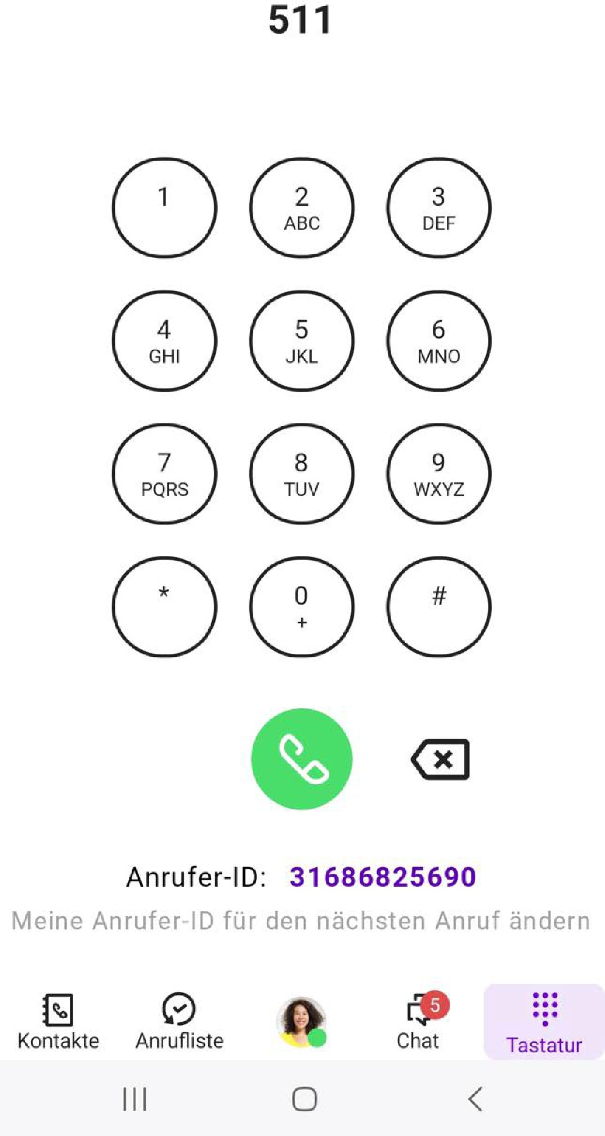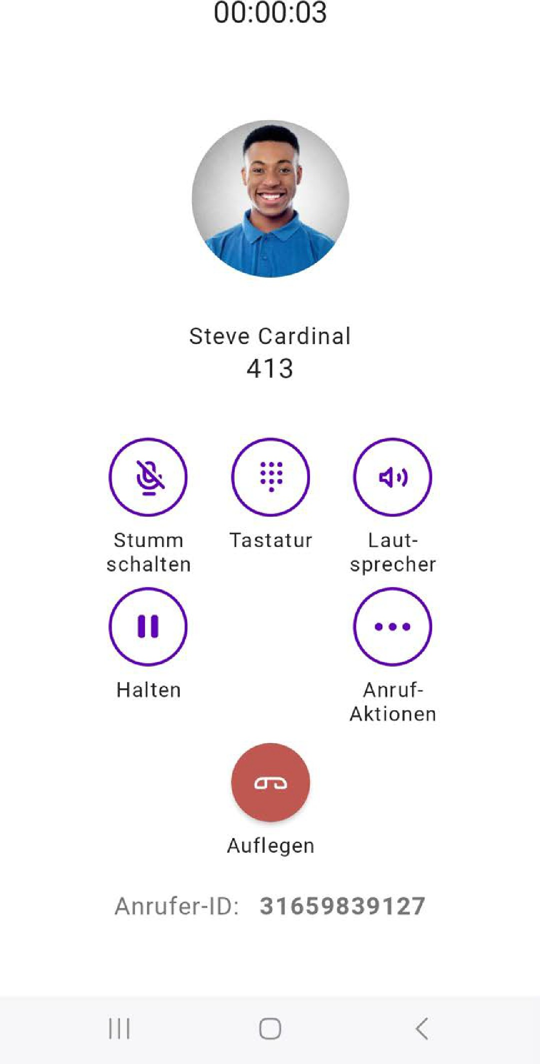

So legen Sie einen Anruf auf Halten
- Tippen Sie während eines aktiven Anrufs auf , um den Anruf auf Halten zu legen.
  - Das Halten-Symbol ändert sich zu  und der Anruf wird auf Halten gelegt. Ihr Gesprächsteilnehmer hört Wartemusik.
- Um den Anruf wieder zu aktivieren, tippen Sie erneut auf das Halten- Icon.

So schalten Sie Ihr Mikrofon stumm
- Tippen Sie während eines aktiven Anrufs auf , um Ihr Mikrofon stummzuschalten.
  - Das Stummschalten-Symbol ändert sich zu  und Ihr Gesprächspartner kann Sie nicht mehr hören. Tippen Sie erneut auf die Schaltfläche, um die Stummschaltung aufzuheben.
- Um Ihr Mikrofon wieder zu aktivieren, tippen Sie erneut auf das Stummschalten-Icon.

So aktivieren Sie den Lautsprecher
- Tippen Sie während eines aktiven Anrufs auf , um den Lautsprecher zu aktivieren.
  - Das Lautsprecher-Symbol ändert sich zu  und die Audioaus- gabe erfolgt über den Lautsprecher des Smartphones.
- Tippen Sie erneut auf die Taste, um den Lautsprecher wieder auszuschalten.

So benutzen Sie die Tastatur
1 Tippen Sie während eines aktiven Anrufs auf , um die Tastatur zu benutzen.
- Die Tastatur erscheint und Sie können sie z.B. als Auswahlmenü verwenden.

So leiten Sie einen Anruf ohne Rückfrage weiter
- Tippen Sie während eines aktiven Anrufs auf , um den Anruf ohne Rückfrage weiterzuleiten.
- Tippen Sie auf Verbinden ohne Rückfrage. Es stehen zwei Möglichkeiten zur Verfügung:
  - Anruf weiterleiten an Kontakte aus der Kontaktliste Scrollen Sie durch die Liste Ihrer Kontakte oder nutzen Sie das Suchfeld, um einen Kontakt zu finden, an den Sie den Anruf
weiterleiten möchten. Tippen Sie auf den Kontakt und anschließend
auf  .
- Der Anruf wird direkt an den gewünschten Kontakt weitergeleitet.
  - Anruf weiterleiten durch Nummerneingabe über die Tastatur Tippen Sie auf und geben Sie die gewünschte Nummer über die
Tastatur ein. Bestätigen Sie die Eingabe durch Tippen auf .
- Der Anruf wird direkt an den gewünschten Kontakt weitergeleitet.

So führen Sie einen weiteren Anruf aus
- Tippen Sie während eines aktiven Anrufs auf .
- Tippen Sie auf Anruf hinzufügen, um einen weiteren Anruf zu starten, um zum Beispiel einem Kollegen eine Frage zu stellen.

- Scrollen Sie durch die Liste Ihrer Kontakte oder nutzen Sie das Suchfeld, um einen Kontakt zu finden, den Sie zusätzlich anrufen möchten.
  - Der entsprechende Kontakt wird angerufen und der aktive Anruf
wird auf Halten gelegt. Der gehaltene Gesprächsteilnehmer hört Wartemusik.

So wechseln Sie zwischen zwei Anrufen (Makeln)
Sie können zwischen zwei Gesprächen wechseln. Wenn Sie bereits ein Gespräch führen, wird dieses Gespräch gehalten. Der Gesprächspart- ner hört Wartemusik.
1 Tippen Sie während eines aktiven Anrufs auf den gehaltenen Teilnehmer (mit grauem Hintergrund), um anschließend mit ihm zu sprechen.
  - Die aktive Verbindung wird jetzt gehalten und das zuvor gehaltene Gespräch wird nun aktiv.

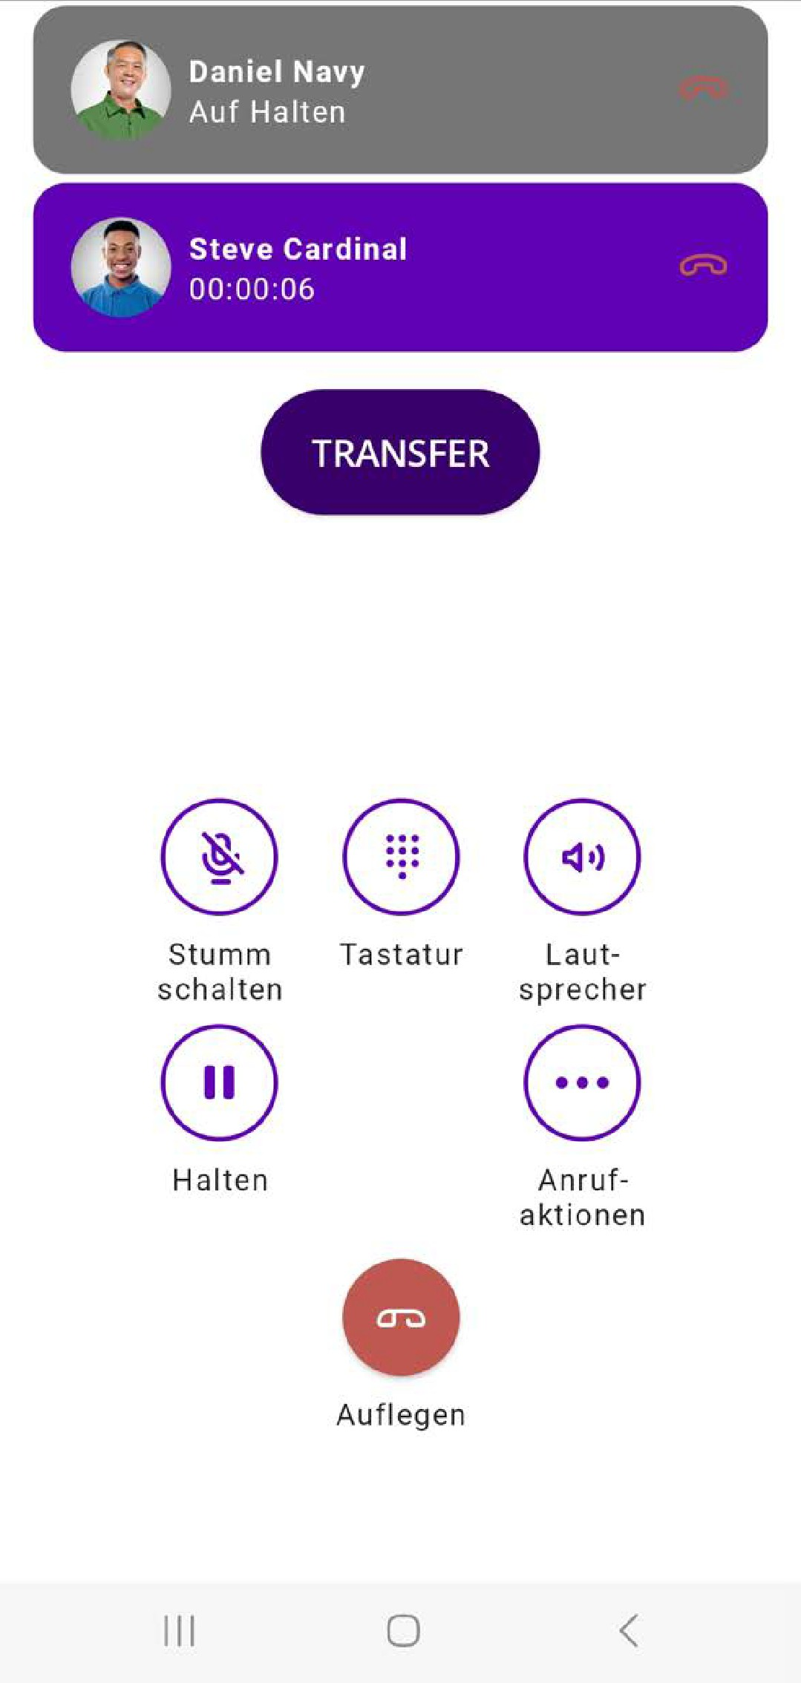

RUFNUMMER FESTLEGEN ODER UNTERDRÜCKEN
Sie haben mehrere Rufnummern und möchten, dass eine dieser Num- mern standardmäßig bei ausgehenden Anrufen signalisiert wird?
Oder Sie möchten einen anonymen Anruf tätigen? Enreach Contact gibt Ihnen die Möglichkeit, Ihre Rufnummer bei externen Anrufen zu verber- gen.

So legen Sie fest, welche Ihrer Rufnummern standardmäßig signali- siert werden soll
- Tippen Sie im Dashboard neben Anrufer-ID auf  .
- Wählen Sie die Standardrufnummer aus, die bei externen Anrufen signalisiert werden soll.
- Filtern Sie zwischen Meine Anrufer-ID und Ihren Firmen Anrufer- IDs und nutzen Sie die Suche, um nach Teilen oder auch nach einer kompletten Anrufer-ID zu suchen.
  - Die ausgewählte Rufnummer wird anschließend bei jedem ausge-
henden Anruf signalisiert, es sei denn Sie wählen pro Anruf aktiv eine andere aus.

So unterdrücken Sie Ihre Rufnummer
- Tippen Sie im Dashboard neben Anrufer-ID auf .
- Tippen Sie auf Unterdrückt.
  - Ihre Rufnummer wird nun bei externen Anrufen Ihrem Gesprächspartner nicht mehr angezeigt.
Ihre Rufnummer wird solange bei externen Anrufen unterdrückt, bis Sie die Option wieder deaktivieren.

10 UMLEITUNGEN

Enreach Contact bietet verschiedene Möglichkeiten, Anrufe auf einfa- che Weise umzuleiten:
- an einen anderen Kontakt
- an eine andere Rufnummer
- an Ihre Voicemail
Die Umleitung kann sofort oder verzögert erfolgen. Verschiedene Arten der Umleitung können gleichzeitig eingeschaltet werden.
Sofortige Umleitung Verzögerte Umleitung
Wird bei der Umleitung eine kostenpflichtige Verbindung aufgebaut, so fal- len die entsprechenden Kosten bei Ihnen an.

SOFORTIGE UMLEITUNG
Die Sofortige Umleitung wird für alle eingehenden Anrufe direkt, d. h. ohne Verzögerung angewendet.
Je nach Konfiguration werden die Anrufe an einen Kontakt, an eine durch Sie eingegebene Rufnummer oder an Ihre Voicemail weitergelei- tet.

So leiten Sie alle eingehenden Anrufe um (sofort)
- Öffnen Sie Ihr Dashboard.
- Tippen Sie unter Erreichbarkeit im Bereich Umleitung auf .
- Aktivieren Sie Immer im Bereich Sofortige.
- Geben Sie im Feld Umleiten an das Umleitungsziel ein. Sie können wählen zwischen:
  - Auswahl aus den Kontakten
  - Eingabe einer Rufnummer
  - Ihrer Voicemail.
- Eingehende Anrufe werden an das ausgewählte Ziel umgeleitet.
Die hinterlegte Umleitung können Sie über den Schalter Immer jeder- zeit an- bzw. ausschalten.

VERZÖGERTE UMLEITUNG
Mit Hilfe dieser Umleitung können Sie festlegen, ob Telefonanrufe wei- tergeleitet werden, wenn Sie das Telefon für eine bestimmte Zeit haben klingeln lassen.
So leiten Sie Anrufe um, die Sie nicht annehmen (Verzögerte Umlei- tung)
- Öffnen Sie Ihr Dashboard.
- Tippen Sie unter Erreichbarkeit im Bereich Umleitung auf .
- Aktivieren Sie Bei Nichtannahme im Bereich Verzögerte.
- Geben Sie im Feld Umleiten an das Umleitungsziel ein. Sie können wählen zwischen:
  - Auswahl aus den Kontakten
  - Eingabe einer Rufnummer
  - Ihrer Voicemail
- Geben Sie die Zeit in Sekunden ein.
- Die Anrufe werden an das ausgewählte Ziel umgeleitet, wenn Sie sie nicht innerhalb dieser Zeit angenommen haben.

11 VERBINDUNGSART

Enreach Contact unterstützt sowohl die native Mobilfunk-Integration (diese muss für Sie bestellt worden sein) als auch die mobile Integration per App. Über die native Mobilfunk-Integration können Sie Anrufe direkt ohne Internetverbindung über das mobile Netz führen. Mit der mobilen Integration per App werden Anrufe direkt über die Enreach Contact App geführt.
Um die Signalisierung gleichzeitiger Anrufe auf Ihrem Smartphone über die native Mobilfunk-Integration und über die App zu vermeiden, wird zusätzlich emp- fohlen, die bestellte Enreach SIM-Karte mit Ihrem Gerät zu verknüpfen. Wenn Sie Ihre SIM-Karte nicht mit Ihrem Smartphone verknüpfen, werden Anrufe sowohl über die native Mobilfunk-Integration als auch über die Enreach Contact Mobile und Desktop Apps signalisiert. Sie erhalten somit parallel drei Anrufsi- gnalisierungen. Wenn Sie Ihre SIM-Karte verknüpfen, können Sie Ihr mobiles Gerät ausschalten und Anrufe nur über Enreach Contact Desktop erhalten, z.B. wenn Sie sich im Büro befinden.
Bei einer Verknüpfung der Enreach SIM-Karte können Sie anschließend zusätzlich wählen, ob Sie Anrufe ausschließlich über das mobile Netz oder ausschließlich über die App erhalten möchten.
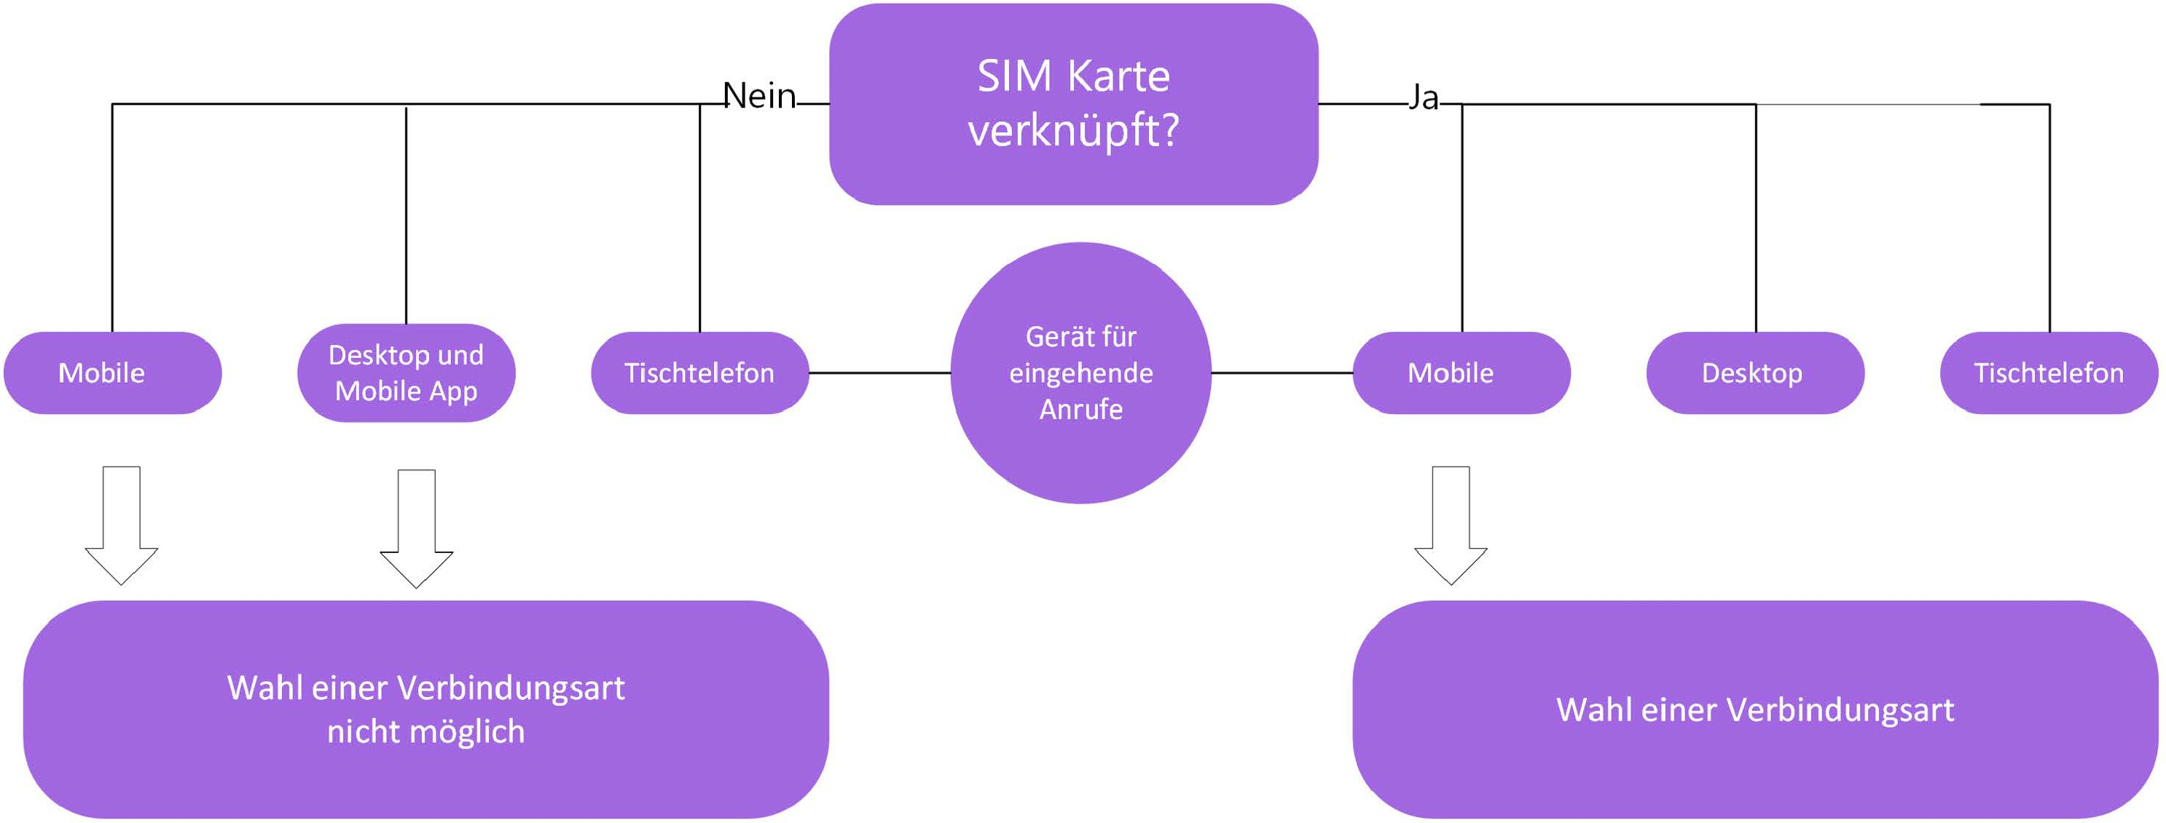

In den unten stehenden Tabellen erhalten Sie eine Übersicht über mög- liche Szenarien bei der Auswahl der Geräte-Optionen und der Verbin- dungsart.
Gerät | Verbindungsart | Anrufverhalten
Mobile | Nur App | Anrufe werden nur über Enreach Contact Mobile signalisiert.
Mobile | Nur GSM | Anrufe werden nur über das mobile Netz signalisiert.
Mobile | App bevorzugt | Bei eingehenden Anrufen wird für ca. 7 Sekunden versucht, den Anruf auf der Enreach Contact App zuzustellen. Sollten Sie keine WLAN-Verbindung haben, wird der Anruf über das mobile Netz zugestellt.  Bei ausgehenden Anrufen wird immer die ausgewählte Verbindungsart verwendet. Wenn Sie einen Anruf trotzdem über das mobile Netz führen möchten, tippen Sie  lange auf  neben der Durchwahl im Kontaktprofil des Kontaktes und wählen Sie GSM-Anruf.
Mobile | GSM bevorzugt | Bei eingehenden Anrufen wird für ca 7 Sekunden versucht, den Anruf über das mobile Netz zuzustellen. Sollten keine Mobil- funk-Verbindung bestehen, wird der Anruf über die Enreach Contact App zugestellt.  Bei ausgehenden Anrufen wird immer die ausgewählte Verbindungsart verwendet. Wenn Sie einen Anruf trotzdem über die App  führen möchten, tippen Sie lange auf  neben der Nebenstelle im Kontaktprofil des Kontaktes und wählen Sie App-Anruf
Desktop | Wahl einer Verbin- dungsart nicht möglich | Anrufe werden nur über Enreach Contact Desktop signalisiert.

Befolgen Sie die Schritte unter SIM-Karte verknüpfen.
Bitte beachten Sie, dass die SIM-Karte, die Ihrer Enreach Contact Bestellung zugeordnet ist, auf Ihrem Gerät aktiviert sein muss.
Keine SIM-Karten-Verknüpfung
SIM-Karten-Verknüpfung


Geräteauswahl | Anrufverhalten
Mobile | Anrufe werden nur über das mobile Netz signali- siert.
Desktop und Mobile App | Anrufe werden sowohl auf der Enreach Contact Mobile App als auch auf der Enreach Contact Desktop App signalisiert.
  Tischtelefon | Anrufe werden über das Tischtelefon signalisiert.
Mobile + Desktop und Mobile App | Anrufe werden sowohl über das mobile Netz als auch über die Enreach Contact Mobile und Desktop Apps signalisiert. Sie erhalten parallel drei Anrufsignalisierungen.
  Mobile + Desktop und Mobile App + Tischtelefon | Anrufe werden sowohl über das mobile Netz als auch über die Enreach Contact Mobile und Desktop Apps und auf dem Tischtelefon signali- siert. Dies kann zu unvorhergesehenem Verhalten führen und wird deshalb nicht empfohlen.

Gerät | Verbindungsart | Anrufverhalten
  Tischtelefon | Wahl einer Verbin- dungsart nicht möglich | Anrufe werden nur über das Tischtelefon signalisiert.

SIM-KARTE VERKNÜPFEN
Es wird empfohlen, die SIM-Karte mit Ihrem Gerät zu verknüpfen, falls dies nicht bereits nach der Anmeldung geschehen ist.
Wenn die SIM-Karte nicht mit Ihrem Gerät verknüpft ist, werden Ihnen Anrufe gleichzeitig in der Enreach Contact App und auf Ihrem Gerät signali- siert.
Sie können festlegen, ob Sie Anrufe über das mobile Netz oder über die Enreach Contact App empfangen und tätigen möchten.
Standardmäßig werden Anrufe über die Enreach Contact App getätigt und empfangen.
- Tippen Sie auf SIM-Karte verknüpft mit.
  - Es öffnet sich ein Assistent, der Ihnen bei der SIM-Karten Verknüp- fung behilflich ist.
- Tippen Sie auf Weiter.
- Wählen Sie eine der folgenden Verbindungsarten aus:
- App bevorzugt
- Nur App
- GSM bevorzugt
- Nur GSM
- Die Anrufe werden ab sofort über die gewählte Verbindungsart empfangen und getätigt.
Weitere Informationen zu den verschiedenen Verbindungsarten fin- den Sie unter SIM-Karten-Verknüpfung.
- Tippen Sie jeweils auf Verknüpfen, um die SIM-Karte mit Ihrem Gerät zu verknüpfen.
  - Die SIM-Karte ist mit Ihrem Gerät verknüpft.

So heben Sie die Verknüpfung Ihrer SIM-Karte auf
- Tippen Sie in der oberen rechten Ecke im Dashboard auf  .
- Tippen Sie auf SIM-Karte verknüpft mit.
- Tippen Sie auf Aufheben.
- Bestätigen Sie die Sicherheitsabfrage erneut durch Tippen auf
Wenn die SIM-Karte nicht im Gerät aktiv ist, wird der Anruf nicht zugestellt.
Aufheben, um die Verknüpfung aufzuheben.
  - Die SIM-Karte ist nicht mehr mit Ihrem Gerät verknüpft.

Wenn Sie ein Tablet nutzen, steht Ihnen die Auswahl der Verbindungsart und die Verknüpfung der SIM-Karte auf diesem Gerät nicht zur Verfügung.

So verknüpfen Sie Ihre SIM-Karte

1 Tippen Sie in der oberen rechten Ecke im Dashboard auf .

12 VOICEMAILS ABSPIELEN UND VERWALTEN

Wenn Sie eine Voicemail erhalten haben, wird diese durch eine Push- Benachrichtigung angezeigt. Durch Tippen auf diese Benachrichtigung wird die entsprechende Voicemail in der Anrufliste geöffnet.
Um Mitteilungen von Enreach Contact zu erhalten, müssen Sie den Erhalt von Benachrichtigungen für Enreach Contact unter Einstellungen | Benachrichtigungen zulassen.
Beachten Sie bei der Speicherung und Verarbeitung von personenbezoge- nen Daten die jeweils anwendbaren gesetzlichen Datenschutzbestimmun- gen. Bei Fragen zum Thema Datenschutz wenden Sie sich an Ihren Administrator.

VOICEMAILS VERWALTEN
Neben dem Abspielen der Voicemail haben Sie folgende Optionen:
- die Voicemail über den Lautsprecher ausgeben
- den Kontakt zurückrufen, der eine Voicemail hinterlassen hat
- die Voicemail teilen
- die Voicemail löschen
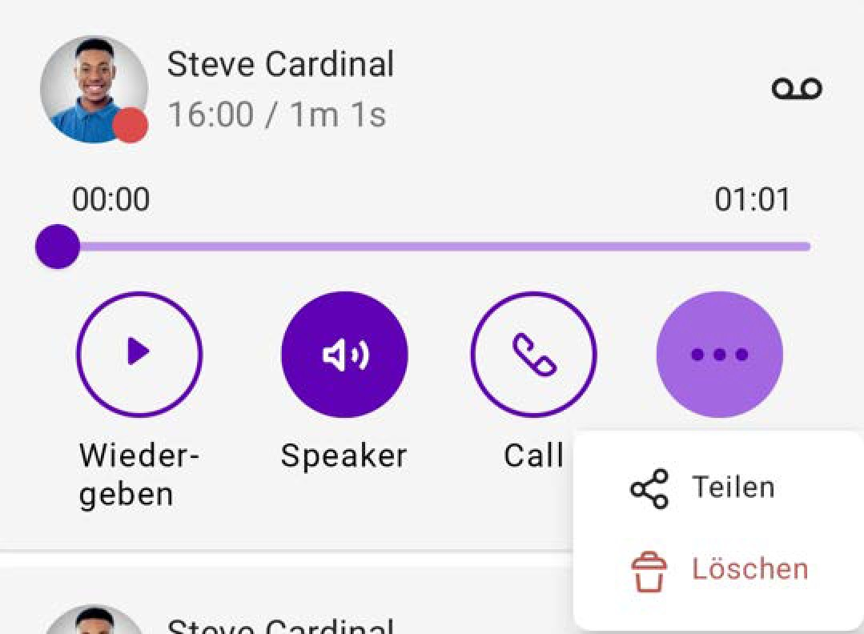

So rufen Sie den Absender der Voicemail zurück
- Tippen Sie auf  .
  - Die Anrufliste öffnet sich.
- Tippen Sie im Fenster mit der Voicemail auf .
  - Der Anruf wird aufgebaut.

So spielen Sie empfangene Voicemails ab
Personenbezogene Daten können nicht automatisch gelöscht werden. Um die geltenden Datenschutzbestimmungen zu erfüllen, müssen Sie ggf. die Einträge manuell löschen.
- Tippen Sie auf  .
- Tippen Sie auf den Eintrag mit der Voicemail , die Sie abspielen möchten.
- Tippen Sie auf 
  - Die Voicemail wird abgespielt.

So teilen Sie eine Voicemail
- Tippen Sie auf  .
  - Die Anrufliste öffnet sich.
- Tippen Sie im Fenster mit der Voicemail kurz auf  und anschließend auf Teilen.
  - Es stehen verschiedene Möglichkeiten zum Teilen der Voicemail
zur Auswahl.

So löschen Sie eine Voicemail
- Tippen Sie auf  .
  - Die Anrufliste öffnet sich.
- Tippen Sie auf den Eintrag mit der Voicemail, die Sie löschen möchten.
- Tippen Sie im Fenster mit der Voicemail kurz auf  und anschließend auf Löschen.
  - Die Voicemail wird sofort gelöscht.

13 CHAT

Mit Enreach Contact steht Ihnen eine umfangreiche Instant Messaging- Funktion zur Verfügung. Sie können sich auf Ihrem Smartphone per Textnachrichten mit einem oder mehreren Kontakten unterhalten. Außerdem können Sie Fotos, Videos, und Dateien austauschen.
Nachrichten, die über die Enreach Contact Chat-Funktion verschickt wer- den, sind über Transport Encryption verschlüsselt.
Voraussetzungen für das Senden von Sofortnachrichten
- Es muss eine Internetverbindung bestehen.

DIREKTNACHRICHTEN
Sie können Direktnachrichten an einzelne Kontakte senden.

So senden Sie eine Direktnachricht an einen Teilnehmer
- Tippen Sie auf .

- Tippen Sie auf .

- Markieren Sie den gewünschten Kontakt, dem Sie eine Direktnachricht senden möchten. Nutzen Sie ggf. die Suche.
- Tippen Sie auf .
- Geben Sie Ihre Nachricht in das Feld Nachricht ein. Durch Tippen auf das + können Sie Fotos, Videos oder Dateien teilen. Siehe auch So teilen Sie Fotos und Videos innerhalb eines Chats, Seite 35.
- Tippen Sie auf .
  - Der ausgewählte Kontakt erhält die Nachricht.

So zeigen Sie Direktnachrichten mit einem Teilnehmer an
- Tippen Sie auf .
- Tippen Sie auf den gewünschten Kontakt, um die Chat-Konversation wieder aufzunehmen.
- Geben Sie Ihre Nachricht in das Feld Nachricht ein. Durch Tippen auf das + können Sie Fotos, Videos oder Dateien teilen. Siehe auch 13 So teilen Sie Fotos und Videos innerhalb eines Chats , Seite 35.
- Tippen Sie auf .
  - Der ausgewählte Kontakt erhält die Nachricht.

So löschen Sie Direktnachrichten an einen Teilnehmer
- Tippen Sie auf .
- Wischen Sie mit dem Finger von rechts nach links über den zu verbergenden Chat-Eintrag.
- Tippen Sie auf Löschen.
  - Die Direktnachrichten werden gelöscht.

CHAT-RÄUME
In einem Chat-Raum tauschen Sie Nachrichten mit mehreren Teilneh- mern aus.

So eröffnen Sie einen Chat-Raum
- Tippen Sie auf .
- Tippen Sie auf .
- Markieren Sie die gewünschten Kontakte, mit denen Sie eine Gruppen-Konversation beginnen möchten. Nutzen Sie ggf. die Suche.
- Tippen Sie auf .
- Geben Sie dem Chat-Raum einen Namen. Es stehen 25 Zeichen zur Verfügung.
- Über Teilnehmer hinzufügen können Sie weitere Teilnehmer hinzufügen oder entfernen. Siehe 13 So fügen Sie einem Chat- Raum einen weiteren Teilnehmer zu , Seite 34 und 13 So entfernen Sie einen Teilnehmer aus einem Chat-Raum , Seite 34
- Nach Auswahl der Teilnehmer und Vergabe des Raum-Namens tippen Sie auf .
- Geben Sie Ihre Nachricht in das Feld Nachricht ein. Durch Tippen auf das + können Sie ein Foto, ein Video oder eine Datei teilen. Siehe auch So teilen Sie Fotos und Videos innerhalb eines Chats, Seite 35.
- Tippen Sie auf .
  - Die Teilnehmer des Chat-Raums erhalten Ihre Nachricht.

So nehmen Sie einen Chat in einem Chat-Raum wieder auf
- Tippen Sie auf .
  - Die Liste der Kontakte öffnet sich, mit denen Sie bereits via Chat kommuniziert haben.
- Wählen Sie den gewünschten Chat-Raum aus.
- Geben Sie Ihre Nachricht in das Feld Nachricht ein.
- Tippen Sie auf .
  - Die Teilnehmer des Chat-Raums erhalten Ihre Nachricht.

So fügen Sie einem Chat-Raum einen weiteren Teilnehmer zu
- Tippen Sie auf .
- Tippen Sie auf den gewünschten Chat-Raum.
- Tippen Sie auf .
- Tippen Sie auf Teilnehmer verwalten
  - Hier sind alle Teilnehmer des Chat-Raums gelistet.
- Tippen Sie auf Teilnehmer hinzufügen.
  - Die Liste mit allen Kontakten öffnet sich.
- Markieren Sie den Kontakt, der zum Chat-Raum hinzugefügt werden sollen. Sie können auch mehrere Kontakte hinzufügen.
- Tippen Sie auf .
  - Der Kontakt wird in den Chat-Raum aufgenommen.
Sie können dem Chat-Raum nur einen Teilnehmer hinzufügen, wenn Sie Administrator des Chat-Raums sind.
Ein neu hinzugefügter Kontakt kann lediglich Textnachrichten sehen, die nach seiner Aufnahme hinzugefügt wurden. Die Chat-Historie sieht er nicht.

So entfernen Sie einen Teilnehmer aus einem Chat-Raum
- Tippen Sie auf .
- Tippen Sie auf den gewünschten Chat-Raum, aus der Sie einen Teilnehmer entfernen möchten.
- Tippen Sie auf in der rechten oberen Ecke.
- Tippen Sie auf Teilnehmer verwalten.
- Wischen Sie mit dem Finger von rechts nach links über den Teilnehmer, den Sie entfernen möchten.
- Tippen Sie auf Entfernen.
- Bestätigen Sie die Abfrage mit OK.
  - Der Teilnehmer wird aus dem Chat-Raum entfernt.
Sie können Teilnehmer eines Chat-Raums nur entfernen, wenn Sie Admi- nistrator des Raums sind.

So verlassen Sie einen Chat-Raum
- Tippen Sie auf .
- Wischen Sie mit dem Finger von rechts nach links über den Chat- Raum, den Sie verlassen möchten.
- Tippen Sie auf Verlassen.
- Bestätigen Sie die Abfrage durch Tippen auf Verlassen.
  - Sie haben den Chat-Raum verlassen.
Oder
- Tippen Sie auf .
- Tippen Sie auf den gewünschten Chat-Raum.
- Tippen Sie auf in der rechten oberen Ecke.
- Tippen Sie auf Verlassen.
- Bestätigen Sie die Abfrage durch Tippen auf Verlassen.
  - Sie haben den Chat-Raum verlassen.
Wenn Sie einen Chat-Raum verlassen, werden alle Nachrichten für Sie gelöscht und Sie können nicht mehr auf sie zugreifen. Sie können den Raum nur wieder betreten, wenn Sie vom Administrator des Raumes hinzugefügt werden.
Sie können einen Raum nicht verlassen, wenn Sie der Administrator des Raumes sind. Um als Administrator einen Raum zu verlassen, müssen Sie den Raum löschen.

So löschen Sie einen Chat-Raum
- Tippen Sie auf .
- Wischen Sie mit dem Finger von rechts nach links über den zu löschenden Raum.
- Tippen Sie auf  .
- Bestätigen Sie die Abfrage durch Tippen auf Löschen.
  - Der Raum wird gelöscht.
Oder
- Tippen Sie auf .
- Tippen Sie auf den gewünschten Chat-Raum.
- Tippen Sie auf in der rechten oberen Ecke.
- Tippen Sie auf Löschen.
- Bestätigen Sie die Abfrage durch Tippen auf Löschen.
  - Der Raum wird gelöscht.
Sie können den Chat-Raum nur löschen, wenn Sie Administrator des Raums sind.

FOTOS, VIDEOS UND DATEIEN SENDEN
Um Fotos, Videos und Dateien zu teilen, müssen Sie der App erlauben auf Ihre Foto- und Videomediathek und die Kamera des Smartphones zuzugreifen.
Folgende Dateiarten können versandt und empfangen werden:
- Applikationen: docx, ppt, pptx, xls, xlsx, odt, rar, pkg, asf, swf, doc, pdf, rtf, tex, zip, ai, eps, ps, rss, sql
- Text: txt, log, csv, xml, vcf, css
- Audio: aif, m4a, mp3, wav, wma
- Video: avi, flv mov, m4v, mp4, mpg, wmv
- Bilder: psd, bmp, gif, png, jpg, jpeg, jpe, tiff, tif, svg, otf, ttf

So teilen Sie Fotos und Videos innerhalb eines Chats
- Tippen Sie auf .
- Tippen Sie auf den gewünschten Kontakt oder den Chat-Raum, um die Chat-Konversation wieder aufzunehmen.
- Tippen Sie auf +.
- TIppen Sie auf , wenn Sie ein neues Foto aufnehmen möchten.
- Wählen Sie ob Sie ein Video oder Bild aufnehmen möchten.
- Tippen Sie auf den Auslöser.
- Möchten Sie das aufgenommene Foto verwenden, tippen Sie auf
Screenshot verwenden.
  - Das Foto wird an den Kontakt oder den Chat-Raum gesendet.
oder
- Wählen Sie , wenn Sie ein bestehendes Foto aus Ihrer Fotogalerie versenden möchten.
- Wählen Sie das gewünschte Foto.
  - Das gewählte Foto oder Video wird an den Kontakt oder den Chat- Raum gesendet

So teilen Sie Dateien innerhalb eines Chats
- Tippen Sie auf .
- Tippen Sie auf den gewünschten Kontakt, um die Chat-Konversation wieder aufzunehmen.
- Tippen Sie auf +.
- Tippen Sie auf  .
- Wählen Sie die Datei aus dem gewünschten Speicherort aus.
  - Die Datei wird an den gewählten Kontakt oder an den Chat-Raum gesendet.

WEITERE OPTIONEN IM BEREICH CHAT
Chat-Teilnehmer suchen
Sie können über Direktnachrichten und Chat-Räume hinweg Chat-Teil- nehmer suchen. Geben Sie dazu den Namen des gesuchten Teilneh- mers in das Suchfeld ein. Der gesuchte Teilnehmer wird angezeigt.
Benachrichtigungen
Wenn Sie Nachrichten erhalten haben, wird in der Leiste neben die Anzahl an Textnachrichten angezeigt.
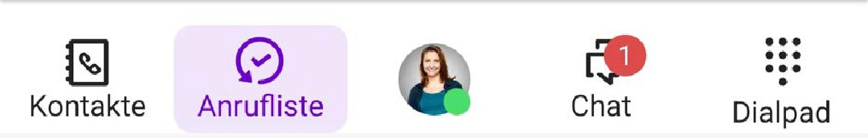
Nachrichtenentwurf

Um eine Nachricht als Entwurf zu speichern, geben Sie Ihre Nachricht in das Nachrichtenfeld eines Chats ein. Wenn Sie später zu diesem Chat zurückkehren, finden Sie die Nachricht noch im Textfeld. Sie können sie bearbeiten und versenden.
App-übergreifende Chats
Sie können Nachrichten app-übergreifend versenden und erhalten. Sie werden zwischen Enreach Contact Desktop, Enreach Contact iOS und Enreach Contact Android synchronisiert.

14 WIE WERDE ICH BETA-TESTER?

Helfen Sie unseren Entwicklern dabei, die Betaversionen von Enreach Contact zu testen.
Tippen Sie auf diesen Link, wenn Sie Beta-Tester werden möchten: https://play.google.com/store/apps/details?id=com.enreach.umca

15 ANFORDERUNGEN

Um Enreach Contact nutzen zu können, müssen Sie die folgenden Netz- werkanforderungen erfüllen. Stellen Sie sicher, dass diese Anforderun- gen Ihrem IT-Administrator bekannt sind. Sind die Anforderungen nicht erfüllt, funktioniert Enreach Contact nicht oder nur teilweise.

Netzwerkanforderungen

Beschreibung | IP-Adressdomäne | Protokoll | Port
WebSocket API Verbindungen | aim.voipoperator.eu | TCP | 443
Reach API | reachapi.ispworks.nl | TCP | 443
Medien | 89.184.190.0/24  89.184.172.0/24 | UDP | 35 000 -65 000
Signalisierung | softphone.voipoperator.tel | TCP | 5071
Dateien hochladen | iamfile.voipoperator.eu | TCP | 4006
iOS Apple App Store und Google Play Store Push Notifications | Standard Google und/oder Apple Push Notification Service  Bitte beachten Sie die Informationen des entsprechenden Anbieters.
Android-Versionen
Für die Verwendung von Enreach Contact wird mindestens Android 10 benötigt. Bitte stellen Sie sicher, dass auf Ihrem Gerät eine entspre- chende Version installiert ist, um die Anwendung uneingeschränkt nut- zen zu können.

